MEDIAPP
Diagramas de casos de uso

Presentado por:
ÁNGEL JESÚS HERNÁNDEZ ARÉVALO
RICHARD ALBERTO QUIÑONES QUIÑONES

Ficha 3115426
Tecnólogo en Análisis y Desarrollo de Software

SERVICIO NACIONAL DE APRENDIZAJE (SENA)
Centro de la Industria, la Empresa y los Servicios (CIES)
Tecnólogo en Análisis y Desarrollo de Software

CÚCUTA, NORTE DE SANTANDER
2026
Tabla de contenido

1. Introducción
Este documento reúne los diagramas de casos de uso de MediApp. Un caso de uso describe un objetivo que un actor persigue en el sistema y no una operación sobre la base de datos, de manera que el catálogo se lee como aquello que el sistema permite hacer y no como la lista de sus pantallas. Por esa razón hay 60 casos de uso frente a los ochenta y siete requisitos funcionales especificados, ya que un mismo objetivo suele apoyarse en varios requisitos.
Los casos se organizan en 10 diagramas de módulo, más un diagrama general que resume el sistema completo. La organización coincide con la del documento de requisitos, y esa coincidencia es intencional, porque cada caso declara los requisitos que realiza y permite comprobar que ningún requisito quedó sin caso y que ningún caso describe algo que no fue especificado.
Los tres actores humanos del sistema aparecen en el diagrama general y en los diagramas de los módulos en que intervienen, incluidos aquellos en los que solo consultan. Representar también al lector es necesario en un sistema cuyo propósito es repartir el acceso, porque un diagrama en el que únicamente aparece quien escribe deja sin mostrar la mitad de las reglas.

1.1 Notación empleada
Los diagramas siguen la notación del Lenguaje Unificado de Modelado. Los elementos utilizados son los siguientes.
- Actor: figura de palotes situada fuera de la frontera del sistema. Representa un rol y no a una persona concreta, de modo que una misma persona podría actuar como dos actores distintos si tuviera dos cuentas.
- Caso de uso: elipse situada dentro de la frontera, rotulada con el objetivo que persigue el actor.
- Frontera del sistema: rectángulo que separa lo que el sistema hace de quienes se lo piden.
- Asociación: línea continua entre un actor y un caso de uso, que indica que ese actor participa en él.
- Inclusión: flecha discontinua rotulada «include», dirigida del caso base al caso incluido. Significa que el caso base no puede completarse sin el incluido, y se usa para no repetir en varios casos un comportamiento que es obligatorio en todos ellos.
- Extensión: flecha discontinua rotulada «extend», dirigida del caso que extiende hacia el caso base. Significa que el primero ocurre a veces sobre el segundo, sin que su ausencia impida que el segundo termine.
Los casos que no tienen ningún actor asociado corresponden al actor Sistema, y son reglas que se ejecutan como parte de otro caso sin que nadie las solicite. Se representan como elipses sin línea de asociación, y en todos los diagramas aparecen como destino de una relación de inclusión, que es exactamente lo que son.
La distinción entre inclusión y extensión merece una aclaración, porque es la que más se confunde. La validación de las reglas de la agenda se modela como inclusión y no como extensión, ya que una cita que no pasa por ella no llega a existir. La cancelación de una cita, en cambio, se modela como extensión de la consulta de las citas propias, porque el paciente entra a mirar lo que tiene y puede salir sin cancelar nada.

2. Actores del sistema
El sistema reconoce tres actores humanos, que corresponden a los tres roles de acceso, y un cuarto actor no humano al que se atribuyen las reglas automáticas. La separación entre los tres primeros no es una organización del menú, porque se comprueba en el servidor en cada operación y es lo que sostiene el tercer objetivo específico del proyecto.
Tabla 1
Actores del sistema y alcance de su participación
Actor | Descripción
Administrador | Persona que gestiona la operación del centro de salud. Administra los usuarios, los médicos, los pacientes y los catálogos, controla la agenda completa y carga los resultados de los exámenes de laboratorio. Su única restricción es que no crea ni modifica historias clínicas, consultas ni recetas, aunque sí puede consultarlas.
Médico | Profesional que presta la atención. Es el único actor que puede escribir sobre el acto clínico, esto es, la historia clínica, el diagnóstico con su tratamiento y la prescripción, y además solicita los exámenes de laboratorio. Consulta su agenda pero no la modifica, porque quien agenda es el administrador o el propio paciente.
Paciente | Persona que recibe la atención. Consulta lo que le pertenece, que son sus citas, su historia clínica, sus diagnósticos, sus recetas y sus exámenes. Tiene dos capacidades de escritura, ambas sobre su propia cita, que son reservarla desde el calendario de disponibilidad y cancelarla.
Sistema | Actor no humano al que se atribuyen las reglas que se ejecutan sin que nadie las solicite, como la validación de los conflictos de la agenda, la reserva del turno y la comprobación del rol en cada operación. No se dibuja como figura porque no inicia ningún caso, y sus casos aparecen sin línea de asociación.
Nota. Elaboración propia, a partir de la matriz de permisos acordada con el autor del proyecto.

Conviene señalar lo que el reparto tiene de particular, porque no es el de un sistema de gestión corriente. El administrador puede hacer prácticamente todo salvo escribir en la historia clínica, y el médico, que es quien menos pantallas tiene, es el único que puede hacerlo. Esa inversión responde a que el acto clínico pertenece a quien presta la atención y no a quien administra el centro de salud.

3. Diagrama general de casos de uso
El diagrama general presenta el sistema completo agrupando los casos por el propósito que atienden, y cada uno de esos grupos se detalla después en su propio diagrama. Se presenta de esta forma porque un diagrama con los 60 casos y todas sus asociaciones resultaría ilegible, y un diagrama que no se lee no cumple la función de comunicar el alcance del sistema.
Figura 1
Diagrama general de casos de uso de MediApp
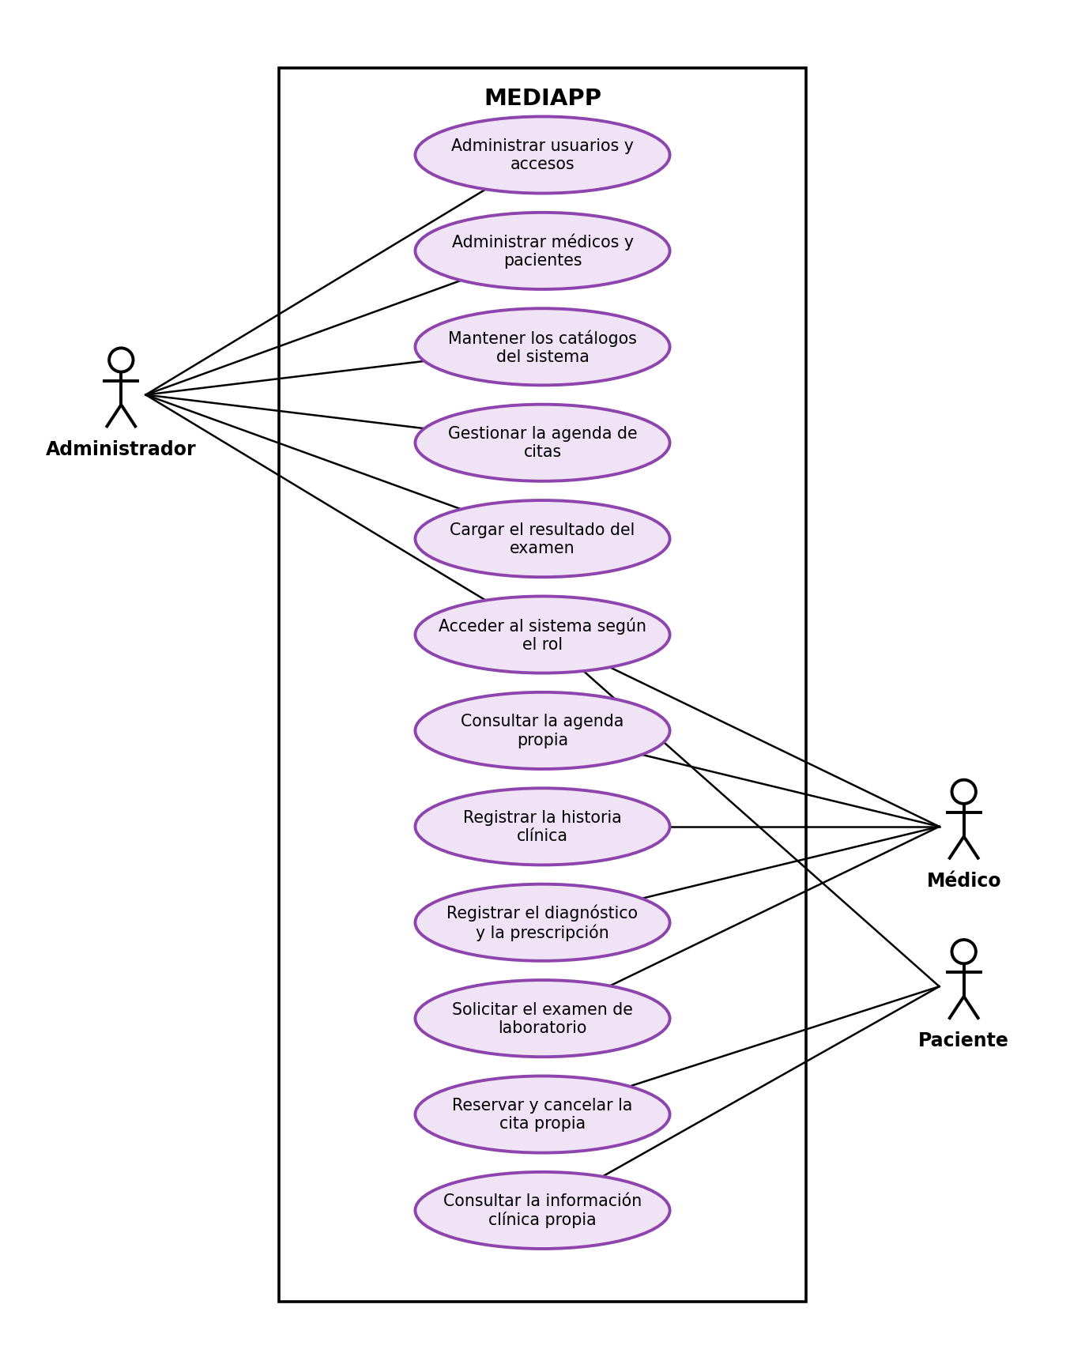
Nota. Elaboración propia. Cada elipse agrupa los casos de uso de uno o varios módulos, detallados en el capítulo 4.

Tres observaciones sobre lo que el diagrama muestra. La primera es que el paciente no aparece únicamente como destinatario de la atención, sino iniciando la reserva y la cancelación de su propia cita, que es una decisión de diseño del proyecto y se justifica en el capítulo de análisis del documento de grado. La segunda es que el médico aparece consultando su agenda pero no gestionándola, lo que corresponde a su situación real, ya que nunca agenda ni modifica sus propias citas.
La tercera es la que más dice del sistema. El registro de la historia clínica, del diagnóstico y de la prescripción se conecta con un solo actor, y el administrador, que en todos los demás grupos aparece como el actor principal, no tiene línea hacia ninguno de ellos. Esa ausencia no es un olvido del diagrama sino la restricción central del proyecto dibujada.

4. Diagramas por módulo
Los 10 diagramas siguientes corresponden a los diez módulos funcionales especificados en el documento de requisitos. Cada uno se acompaña de la tabla de sus casos, en la que se indican los actores que participan, los requisitos que el caso realiza y las tablas del modelo de datos sobre las que opera.
La columna de tablas responde a una exigencia expresa de los evaluadores del proyecto, que pidieron que los casos de uso fueran trazables al modelo de datos. Se presenta con los nombres de las tablas y sin sentencias de consulta, porque los propios evaluadores observaron que en los casos de uso no debe ir código.

4.1 DCU-01. Autenticación y sesión
Recoge la entrada al sistema y el reparto de lo que cada quien ve. La redirección al panel se modela como caso incluido porque no es una decisión aparte, ya que un ingreso que no lleva a ningún tablero no ha terminado, y la restricción por rol se incluye a su vez porque el panel no puede armarse sin saber qué módulos tiene permitidos quien acaba de entrar. Esa misma restricción la incluye toda operación de los demás diagramas, y se omite de ellos para no volverlos ilegibles.
Figura 2
Diagrama de casos de uso del módulo de autenticación y sesión
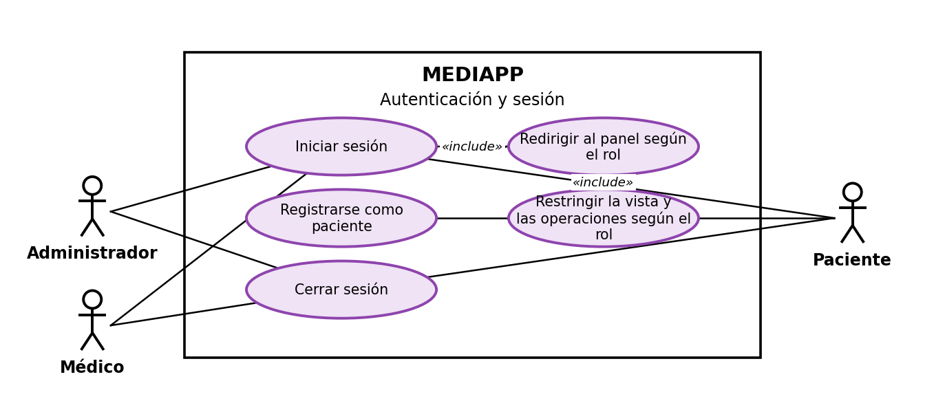
Nota. Elaboración propia. Corresponde al módulo RF 1 del documento de requisitos.

Tabla 2
Casos de uso del módulo DCU-01
Código | Caso de uso | Actores | Requisitos | Tablas que toca
CU-01 | Iniciar sesión | Administrador, Médico, Paciente | RF 1.1, RF 1.3 | usuario, rol
CU-02 | Redirigir al panel según el rol | Sistema | RF 1.2 | usuario, rol
CU-03 | Registrarse como paciente | Paciente | RF 1.4, RF 1.5 | usuario, rol, paciente
CU-04 | Cerrar sesión | Administrador, Médico, Paciente | RF 1.7 | Ninguna
CU-05 | Restringir la vista y las operaciones según el rol | Sistema | RF 1.6, RF 1.8, RF 1.9 | usuario, rol
Nota. Elaboración propia. Los casos atribuidos al Sistema son casos incluidos, que se ejecutan como parte de otro y que nadie inicia por separado.

4.2 DCU-02. Gestión de usuarios
Reúne la administración de las cuentas de acceso. Todos sus casos corresponden a un mismo actor porque decidir de qué es capaz cada persona es una atribución exclusiva del administrador, y por eso no hay aquí relaciones de inclusión ni de extensión.
Figura 3
Diagrama de casos de uso del módulo de gestión de usuarios
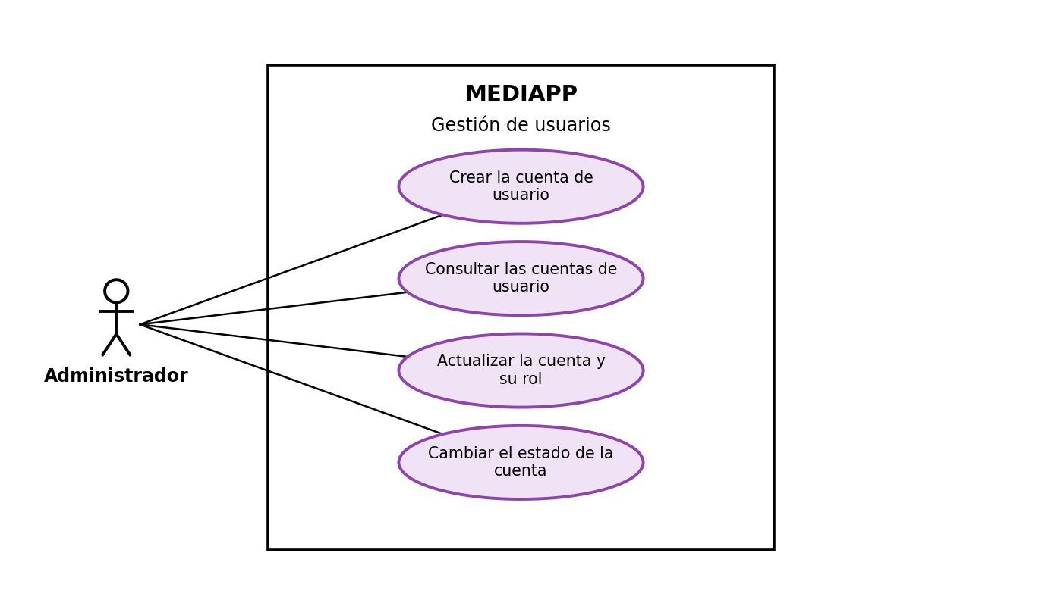
Nota. Elaboración propia. Corresponde al módulo RF 2 del documento de requisitos.

Tabla 3
Casos de uso del módulo DCU-02
Código | Caso de uso | Actores | Requisitos | Tablas que toca
CU-06 | Crear la cuenta de usuario | Administrador | RF 2.1, RF 2.7 | usuario, rol
CU-07 | Consultar las cuentas de usuario | Administrador | RF 2.2, RF 2.8 | usuario, rol
CU-08 | Actualizar la cuenta y su rol | Administrador | RF 2.3, RF 2.4, RF 2.7 | usuario, rol
CU-09 | Cambiar el estado de la cuenta | Administrador | RF 2.5, RF 2.6 | usuario
Nota. Elaboración propia. Los casos atribuidos al Sistema son casos incluidos, que se ejecutan como parte de otro y que nadie inicia por separado.

4.3 DCU-03. Gestión de médicos
Cubre la ficha profesional del médico y su vínculo con la cuenta con la que ingresa, que se administra en el diagrama anterior. El control del acceso extiende el cambio de estado, porque suspender el ingreso de un médico y darlo de baja de la agenda son dos decisiones distintas que no siempre se toman juntas, ya que un profesional puede seguir recibiendo citas mientras se le retira temporalmente el acceso al sistema.
Figura 4
Diagrama de casos de uso del módulo de gestión de médicos
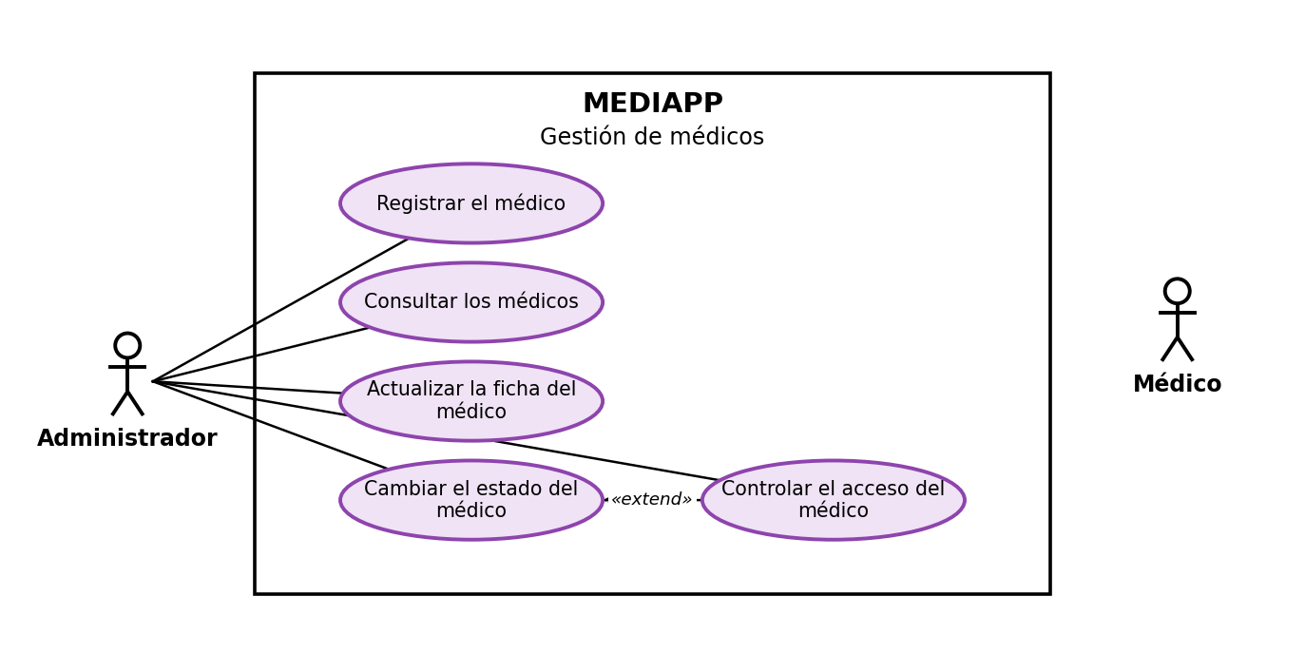
Nota. Elaboración propia. Corresponde al módulo RF 3 del documento de requisitos.

Tabla 4
Casos de uso del módulo DCU-03
Código | Caso de uso | Actores | Requisitos | Tablas que toca
CU-10 | Registrar el médico | Administrador | RF 3.1, RF 3.7 | medico, usuario, especialidad
CU-11 | Consultar los médicos | Administrador | RF 3.2, RF 3.8 | medico, especialidad
CU-12 | Actualizar la ficha del médico | Administrador | RF 3.3 | medico, especialidad
CU-13 | Cambiar el estado del médico | Administrador | RF 3.4, RF 3.5 | medico
CU-14 | Controlar el acceso del médico | Administrador | RF 3.6 | medico, usuario
Nota. Elaboración propia. Los casos atribuidos al Sistema son casos incluidos, que se ejecutan como parte de otro y que nadie inicia por separado.

4.4 DCU-04. Gestión de pacientes
Cubre el registro y el mantenimiento de las personas que reciben atención. Aparecen los tres actores con alcances distintos, ya que el administrador gestiona, el médico únicamente consulta el directorio para ubicar a quien atiende y el paciente solo ve su propio perfil.
Figura 5
Diagrama de casos de uso del módulo de gestión de pacientes
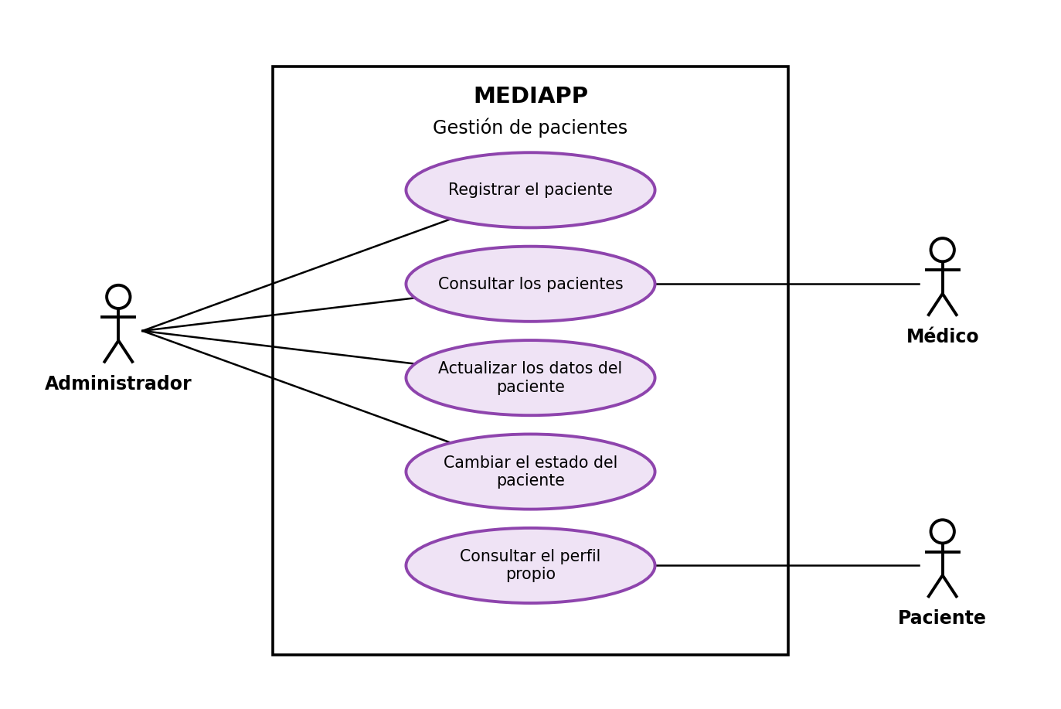
Nota. Elaboración propia. Corresponde al módulo RF 4 del documento de requisitos.

Tabla 5
Casos de uso del módulo DCU-04
Código | Caso de uso | Actores | Requisitos | Tablas que toca
CU-15 | Registrar el paciente | Administrador | RF 4.1, RF 4.7, RF 4.8 | paciente, usuario
CU-16 | Consultar los pacientes | Administrador, Médico | RF 4.2, RF 4.3 | paciente
CU-17 | Actualizar los datos del paciente | Administrador | RF 4.4 | paciente
CU-18 | Cambiar el estado del paciente | Administrador | RF 4.5, RF 4.6 | paciente
CU-19 | Consultar el perfil propio | Paciente | RF 4.9 | paciente, usuario
Nota. Elaboración propia. Los casos atribuidos al Sistema son casos incluidos, que se ejecutan como parte de otro y que nadie inicia por separado.

4.5 DCU-05. Agendamiento de citas
Es el núcleo del sistema. Los tres casos que escriben en la agenda comparten las condiciones que hacen válida a una cita, que son la validación de las reglas y la reserva del turno, y por eso se modelan como casos incluidos en lugar de repetirse en cada uno. La reserva de la cita propia incluye además la consulta de disponibilidad, porque el paciente no dispone de un formulario donde elegir la hora y solo puede tomar un horario del calendario, que es lo que impide que agende sobre un turno ocupado. La cancelación, en cambio, extiende la consulta de las citas propias, ya que el paciente entra a mirar lo que tiene y puede salir sin cancelar nada.
Figura 6
Diagrama de casos de uso del módulo de agendamiento de citas
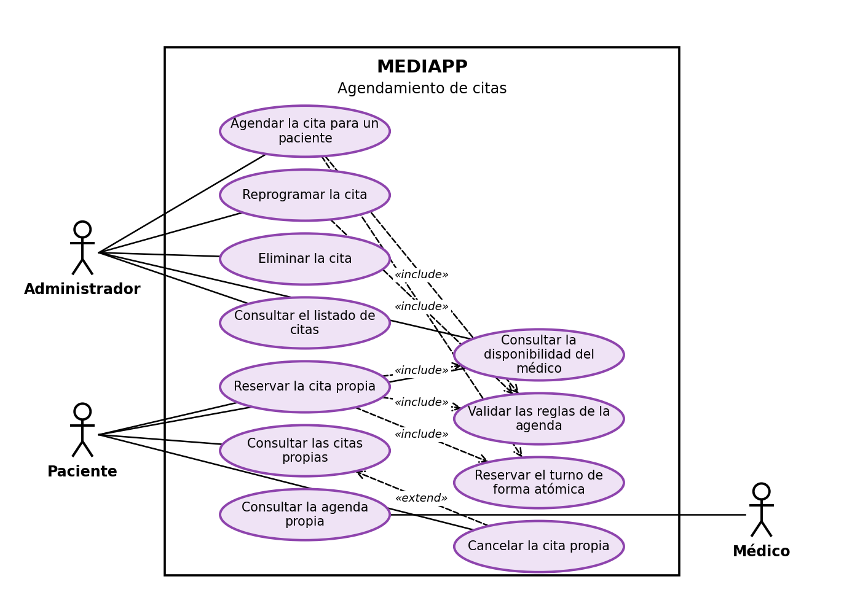
Nota. Elaboración propia. Corresponde al módulo RF 5 del documento de requisitos.

Tabla 6
Casos de uso del módulo DCU-05
Código | Caso de uso | Actores | Requisitos | Tablas que toca
CU-20 | Agendar la cita para un paciente | Administrador | RF 5.1 | cita, paciente, medico
CU-21 | Reprogramar la cita | Administrador | RF 5.11 | cita, paciente, medico
CU-22 | Eliminar la cita | Administrador | RF 5.13 | cita
CU-23 | Consultar el listado de citas | Administrador | RF 5.14 | cita, paciente, medico
CU-24 | Reservar la cita propia | Paciente | RF 5.2, RF 5.3 | cita, paciente, medico
CU-25 | Consultar las citas propias | Paciente | RF 5.10 | cita, medico
CU-26 | Consultar la agenda propia | Médico | RF 5.9 | cita, paciente, medico
CU-27 | Consultar la disponibilidad del médico | Paciente, Administrador | RF 5.8 | cita, medico
CU-28 | Validar las reglas de la agenda | Sistema | RF 5.4, RF 5.5, RF 5.7 | cita
CU-29 | Reservar el turno de forma atómica | Sistema | RF 5.6 | cita
CU-30 | Cancelar la cita propia | Paciente | RF 5.12 | cita
Nota. Elaboración propia. Los casos atribuidos al Sistema son casos incluidos, que se ejecutan como parte de otro y que nadie inicia por separado.

4.6 DCU-06. Historia clínica
Es el diagrama donde se ve la restricción que le da carácter al proyecto. Los tres casos de escritura incluyen la comprobación del rol, que no es una acción que alguien decida ejecutar sino una condición obligatoria de haber intentado escribir, y los dos actores de la derecha aparecen únicamente como lectores.
Figura 7
Diagrama de casos de uso del módulo de historia clínica
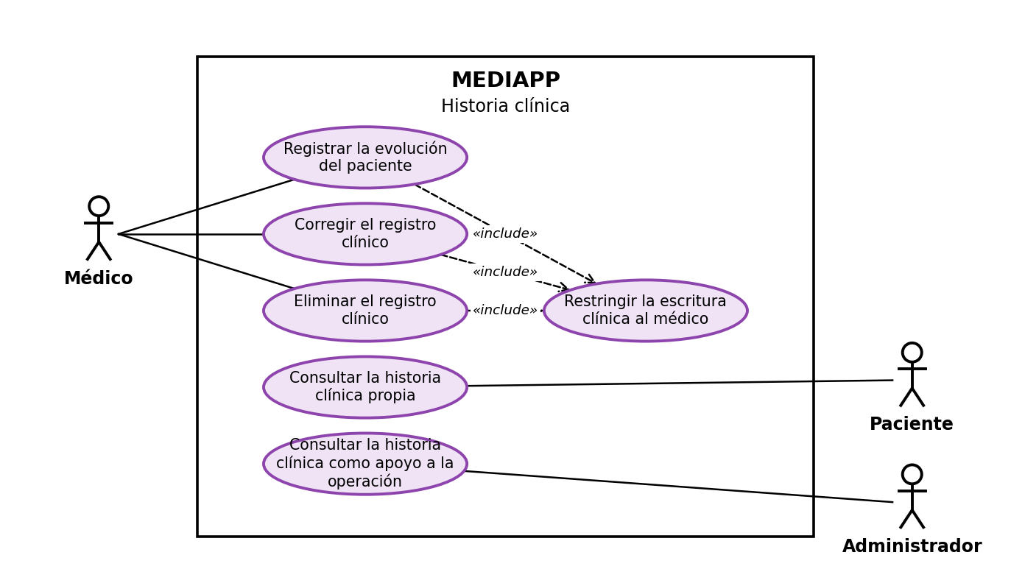
Nota. Elaboración propia. Corresponde al módulo RF 6 del documento de requisitos.

Tabla 7
Casos de uso del módulo DCU-06
Código | Caso de uso | Actores | Requisitos | Tablas que toca
CU-31 | Registrar la evolución del paciente | Médico | RF 6.1, RF 6.3, RF 6.8 | historia, paciente, medico
CU-32 | Corregir el registro clínico | Médico | RF 6.4 | historia, medico
CU-33 | Eliminar el registro clínico | Médico | RF 6.5 | historia, medico
CU-34 | Restringir la escritura clínica al médico | Sistema | RF 6.2 | historia, usuario, rol
CU-35 | Consultar la historia clínica propia | Paciente | RF 6.6 | historia, medico
CU-36 | Consultar la historia clínica como apoyo a la operación | Administrador | RF 6.7 | historia, paciente, medico
Nota. Elaboración propia. Los casos atribuidos al Sistema son casos incluidos, que se ejecutan como parte de otro y que nadie inicia por separado.

4.7 DCU-07. Consultas y diagnósticos
Repite la estructura del diagrama anterior porque la regla es la misma, y de la consulta cuelgan después las prescripciones. El administrador y el paciente aparecen a la derecha porque leen el resultado del acto clínico sin participar en él.
Figura 8
Diagrama de casos de uso del módulo de consultas y diagnósticos
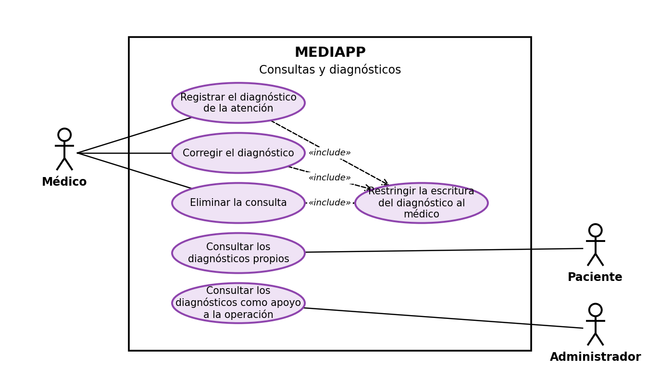
Nota. Elaboración propia. Corresponde al módulo RF 7 del documento de requisitos.

Tabla 8
Casos de uso del módulo DCU-07
Código | Caso de uso | Actores | Requisitos | Tablas que toca
CU-37 | Registrar el diagnóstico de la atención | Médico | RF 7.1, RF 7.6, RF 7.7 | consulta, paciente, medico
CU-38 | Corregir el diagnóstico | Médico | RF 7.3 | consulta, medico
CU-39 | Eliminar la consulta | Médico | RF 7.4 | consulta, medico
CU-40 | Restringir la escritura del diagnóstico al médico | Sistema | RF 7.2 | consulta, usuario, rol
CU-41 | Consultar los diagnósticos propios | Paciente | RF 7.5 | consulta, medico
CU-42 | Consultar los diagnósticos como apoyo a la operación | Administrador | RF 7.8 | consulta, paciente, medico
Nota. Elaboración propia. Los casos atribuidos al Sistema son casos incluidos, que se ejecutan como parte de otro y que nadie inicia por separado.

4.8 DCU-08. Prescripciones
Cierra el acto clínico. La selección del medicamento se modela como caso incluido porque el medicamento no se escribe libremente sino que se toma del catálogo vigente, de modo que una receta siempre apunte a un producto que existe.
Figura 9
Diagrama de casos de uso del módulo de prescripciones
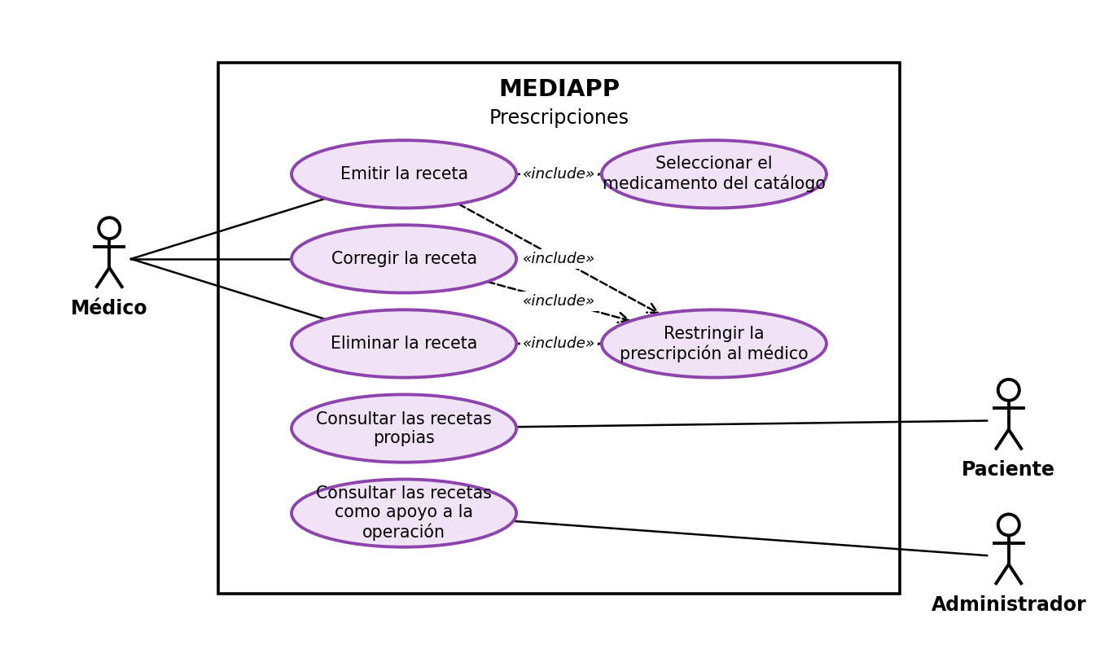
Nota. Elaboración propia. Corresponde al módulo RF 8 del documento de requisitos.

Tabla 9
Casos de uso del módulo DCU-08
Código | Caso de uso | Actores | Requisitos | Tablas que toca
CU-43 | Emitir la receta | Médico | RF 8.1, RF 8.7 | receta, consulta, medicamento, paciente
CU-44 | Seleccionar el medicamento del catálogo | Sistema | RF 8.3 | medicamento
CU-45 | Corregir la receta | Médico | RF 8.4 | receta, medicamento
CU-46 | Eliminar la receta | Médico | RF 8.5 | receta, consulta
CU-47 | Restringir la prescripción al médico | Sistema | RF 8.2 | receta, usuario, rol
CU-48 | Consultar las recetas propias | Paciente | RF 8.6 | receta, medicamento, consulta
CU-49 | Consultar las recetas como apoyo a la operación | Administrador | RF 8.8 | receta, medicamento, paciente
Nota. Elaboración propia. Los casos atribuidos al Sistema son casos incluidos, que se ejecutan como parte de otro y que nadie inicia por separado.

4.9 DCU-09. Exámenes de laboratorio
Es el único diagrama con dos actores escribiendo sobre la misma fila, porque solicitar el examen y resolverlo son dos actos de dos personas distintas. La separación de los campos se incluye en ambos casos, ya que es lo que impide que el médico escriba un resultado o que el administrador modifique la solicitud.
Figura 10
Diagrama de casos de uso del módulo de exámenes de laboratorio
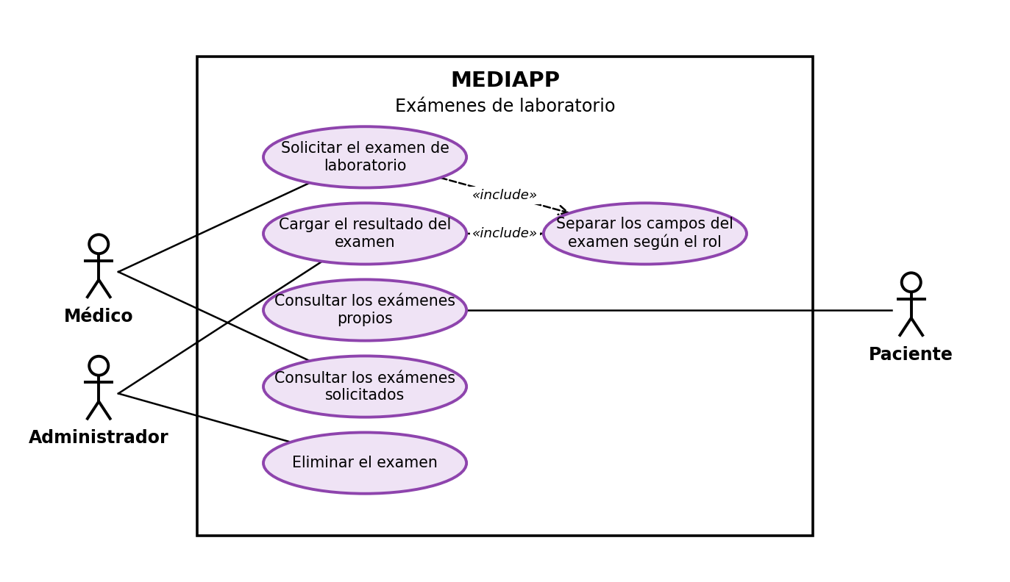
Nota. Elaboración propia. Corresponde al módulo RF 9 del documento de requisitos.

Tabla 10
Casos de uso del módulo DCU-09
Código | Caso de uso | Actores | Requisitos | Tablas que toca
CU-50 | Solicitar el examen de laboratorio | Médico | RF 9.1, RF 9.7 | examen, paciente, medico
CU-51 | Cargar el resultado del examen | Administrador | RF 9.2 | examen
CU-52 | Separar los campos del examen según el rol | Sistema | RF 9.3 | examen, usuario, rol
CU-53 | Consultar los exámenes propios | Paciente | RF 9.4 | examen, medico
CU-54 | Consultar los exámenes solicitados | Médico | RF 9.5 | examen, paciente
CU-55 | Eliminar el examen | Administrador | RF 9.6 | examen
Nota. Elaboración propia. Los casos atribuidos al Sistema son casos incluidos, que se ejecutan como parte de otro y que nadie inicia por separado.

4.10 DCU-10. Catálogos
Reúne los datos que se ajustan de vez en cuando y que después alimentan los formularios de todos los días. El médico aparece a la derecha sin pantalla propia de catálogo, porque el único lugar donde necesita ver los medicamentos es el selector del formulario de recetas, que pertenece al diagrama de prescripciones.
Figura 11
Diagrama de casos de uso del módulo de catálogos
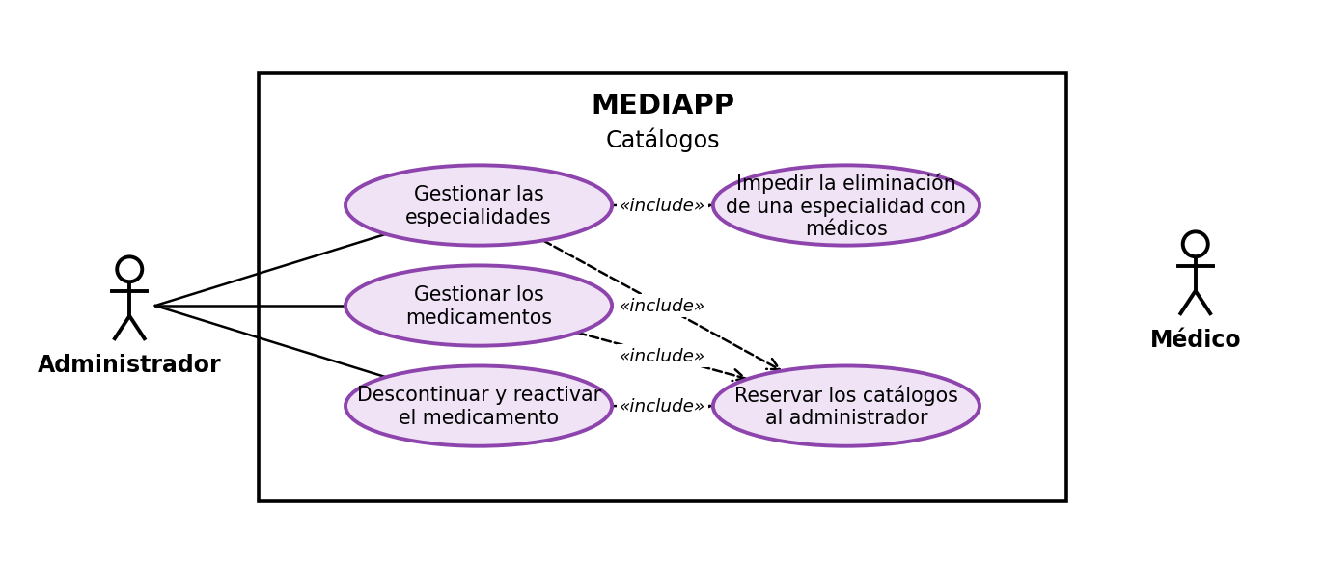
Nota. Elaboración propia. Corresponde al módulo RF 10 del documento de requisitos.

Tabla 11
Casos de uso del módulo DCU-10
Código | Caso de uso | Actores | Requisitos | Tablas que toca
CU-56 | Gestionar las especialidades | Administrador | RF 10.1, RF 10.2 | especialidad
CU-57 | Impedir la eliminación de una especialidad con médicos | Sistema | RF 10.3 | especialidad, medico
CU-58 | Gestionar los medicamentos | Administrador | RF 10.4, RF 10.5 | medicamento
CU-59 | Descontinuar y reactivar el medicamento | Administrador | RF 10.6, RF 10.7 | medicamento, receta
CU-60 | Reservar los catálogos al administrador | Sistema | RF 10.8 | especialidad, medicamento, usuario, rol
Nota. Elaboración propia. Los casos atribuidos al Sistema son casos incluidos, que se ejecutan como parte de otro y que nadie inicia por separado.

5. Matriz de casos de uso por actor
La matriz resume en qué casos participa cada actor. Sirve para comprobar dos cosas, que ningún actor quedó sin casos, lo que indicaría un rol declarado pero no utilizado, y que ningún caso quedó sin actor salvo los incluidos, que por definición los ejecuta el sistema.
Tabla 12
Matriz de participación de los actores en los casos de uso
Código | Caso de uso | Administrador | Médico | Paciente | Sistema
CU-01 | Iniciar sesión | X | X | X
CU-02 | Redirigir al panel según el rol |  |  |  | X
CU-03 | Registrarse como paciente |  |  | X
CU-04 | Cerrar sesión | X | X | X
CU-05 | Restringir la vista y las operaciones según el rol |  |  |  | X
CU-06 | Crear la cuenta de usuario | X
CU-07 | Consultar las cuentas de usuario | X
CU-08 | Actualizar la cuenta y su rol | X
CU-09 | Cambiar el estado de la cuenta | X
CU-10 | Registrar el médico | X
CU-11 | Consultar los médicos | X
CU-12 | Actualizar la ficha del médico | X
CU-13 | Cambiar el estado del médico | X
CU-14 | Controlar el acceso del médico | X
CU-15 | Registrar el paciente | X
CU-16 | Consultar los pacientes | X | X
CU-17 | Actualizar los datos del paciente | X
CU-18 | Cambiar el estado del paciente | X
CU-19 | Consultar el perfil propio |  |  | X
CU-20 | Agendar la cita para un paciente | X
CU-21 | Reprogramar la cita | X
CU-22 | Eliminar la cita | X
CU-23 | Consultar el listado de citas | X
CU-24 | Reservar la cita propia |  |  | X
CU-25 | Consultar las citas propias |  |  | X
CU-26 | Consultar la agenda propia |  | X
CU-27 | Consultar la disponibilidad del médico | X |  | X
CU-28 | Validar las reglas de la agenda |  |  |  | X
CU-29 | Reservar el turno de forma atómica |  |  |  | X
CU-30 | Cancelar la cita propia |  |  | X
CU-31 | Registrar la evolución del paciente |  | X
CU-32 | Corregir el registro clínico |  | X
CU-33 | Eliminar el registro clínico |  | X
CU-34 | Restringir la escritura clínica al médico |  |  |  | X
CU-35 | Consultar la historia clínica propia |  |  | X
CU-36 | Consultar la historia clínica como apoyo a la operación | X
CU-37 | Registrar el diagnóstico de la atención |  | X
CU-38 | Corregir el diagnóstico |  | X
CU-39 | Eliminar la consulta |  | X
CU-40 | Restringir la escritura del diagnóstico al médico |  |  |  | X
CU-41 | Consultar los diagnósticos propios |  |  | X
CU-42 | Consultar los diagnósticos como apoyo a la operación | X
CU-43 | Emitir la receta |  | X
CU-44 | Seleccionar el medicamento del catálogo |  |  |  | X
CU-45 | Corregir la receta |  | X
CU-46 | Eliminar la receta |  | X
CU-47 | Restringir la prescripción al médico |  |  |  | X
CU-48 | Consultar las recetas propias |  |  | X
CU-49 | Consultar las recetas como apoyo a la operación | X
CU-50 | Solicitar el examen de laboratorio |  | X
CU-51 | Cargar el resultado del examen | X
CU-52 | Separar los campos del examen según el rol |  |  |  | X
CU-53 | Consultar los exámenes propios |  |  | X
CU-54 | Consultar los exámenes solicitados |  | X
CU-55 | Eliminar el examen | X
CU-56 | Gestionar las especialidades | X
CU-57 | Impedir la eliminación de una especialidad con médicos |  |  |  | X
CU-58 | Gestionar los medicamentos | X
CU-59 | Descontinuar y reactivar el medicamento | X
CU-60 | Reservar los catálogos al administrador |  |  |  | X
Nota. Elaboración propia. La columna Sistema marca los casos sin actor humano, que se ejecutan como parte de otro caso.

De los 60 casos de uso, 11 se atribuyen al actor Sistema y el resto tiene al menos un actor humano. El administrador participa en 28 casos, el médico en 15 y el paciente en 12, de modo que los tres roles declarados intervienen en el sistema y ninguno quedó como un perfil escrito en la documentación pero sin uso.
El reparto de la matriz confirma lo que el diagrama general mostraba. El administrador encabeza el conteo porque gestiona la operación completa, pero no aparece marcado en ninguno de los casos de escritura sobre la historia clínica, la consulta ni la receta, y el médico, que participa en menos casos, es el único marcado en todos ellos.

